Міністерство освіти і науки України
Львівський національний університет імені Івана Франка
Факультет електроніки та комп’ютерних технологій
Кафедра системного програмування

Звіт
Про виконання лабораторної роботи №2
«ГРАФІЧНА МОВА ПРОГРАМУВАННЯ SCRATCH»

Виконав:
Студент групи ФЕП-14c
Студент Шиманський М.В.

Перевірив:
Асистент Васюта Василь Михайлович

Львів 2026
Мета: Опанувати основи, поняття та принципи побудови алгоритмів. Навчитися самостійно складати найпростіші алгоритми розв’язку математичних рівнянь.
Хід роботи
- Дослідження теоретичних відомостей.
- Початок роботи у SCRATCH
- Виконання завдання по двійковому коду
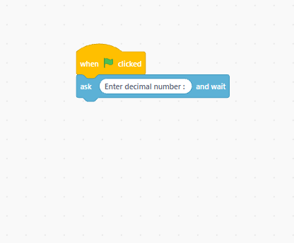
(рисунок 1)
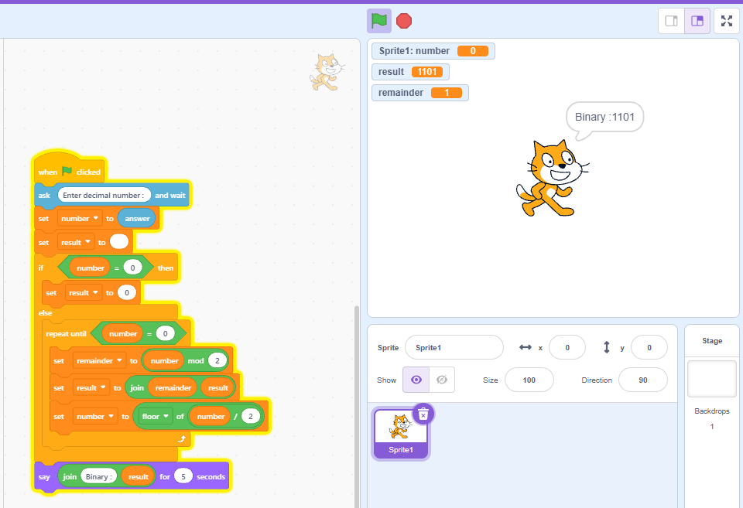
(рисунок 2)
Візьмемо за приклад число 13 та введемо його у код. Та отримаємо бінарний код 1101, що справджує нашу виконану задачу.
- Виконання завдання по шістнадцятковому формату
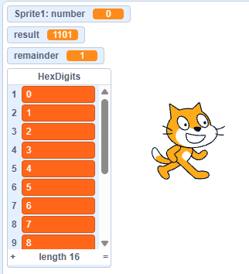
(рисунок 3)
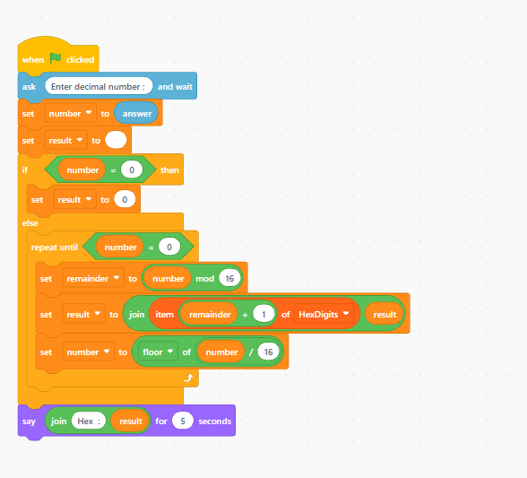
(рисунок 4)
Вже маємо готовий алгоритм для роботи з шістнадцятковим кодом. Беремо за приклад число 21 та 211.
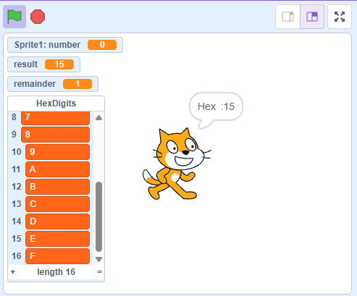
(рисунок 5)
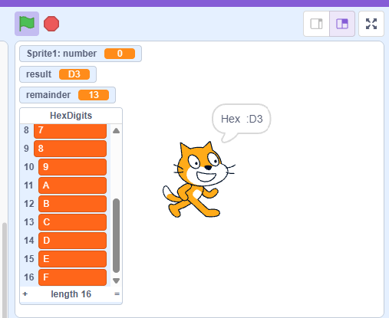
(рисунок 6)
- Пишемо програму для переміщення котика
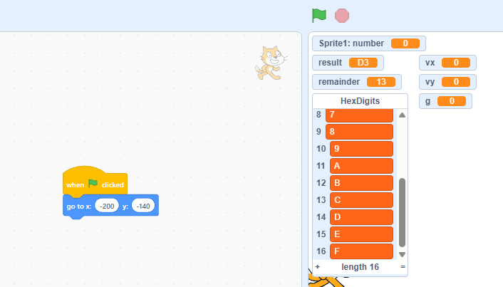
(рисунок 7)
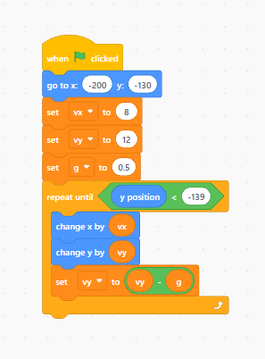
(рисунок 8)
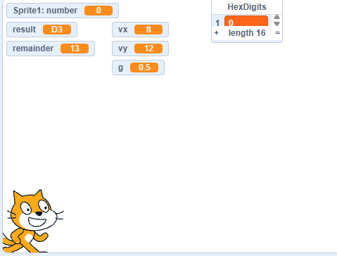
(рисунок 9)
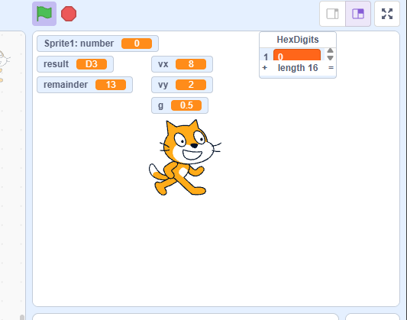
(рисунок 10)
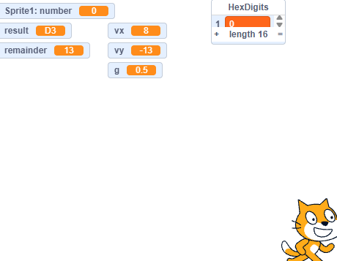
(рисунок 11)

Висновок: Під час виконання роботи я виконав поставленну задачу, скретч навчає логіки алгортимів та словесної їх побудови, але як на мене зручніше описувати алгоритми мов програмування в редакторах письмово.

